**《漏洞利用及渗透测试基础》第一次实验报告**

姓名：赵梓杰 学号：1811463

1. 实验步骤
2. VMware Workstation的安装

新版本的win10系统可能对WMware Workstation 15 Pro在虚拟机技术上有排斥，开机进入Bios，启动虚拟化功能即可正常运行，VM启动界面如下：

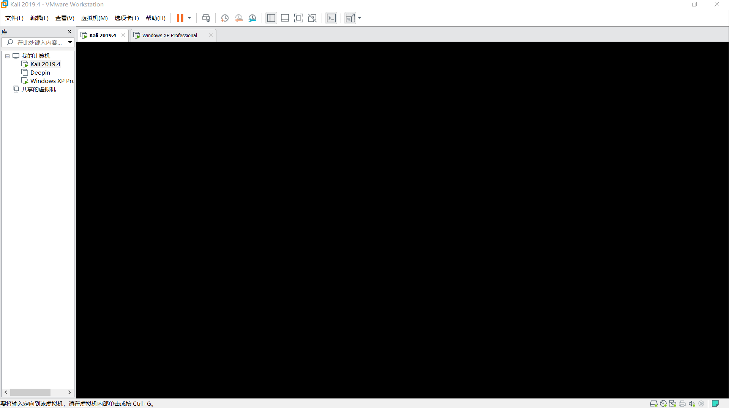

1. 安装Kali Linux，我从tuna下载的是2019.4版本并非2020.1最新的版本，安装完成后，界面如下：

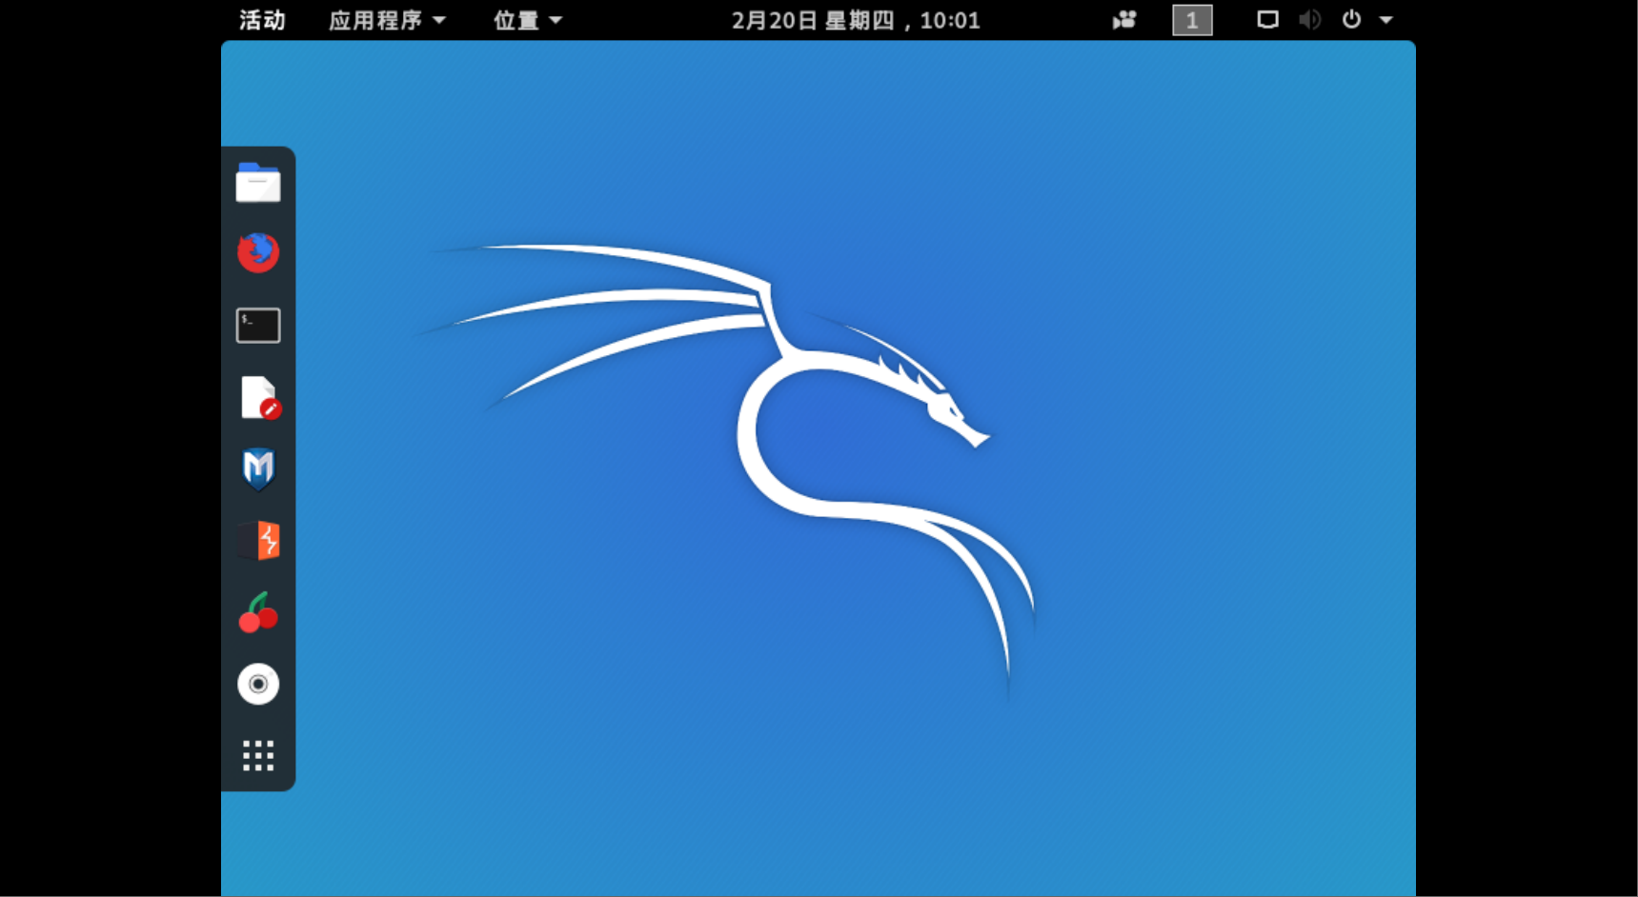

1. 安装Windows XP，按照要求安装Windows XP，激活时暂时不激活，安装完进入XP系统以后借助激活软件Window XP Activator进行激活

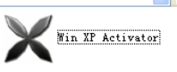

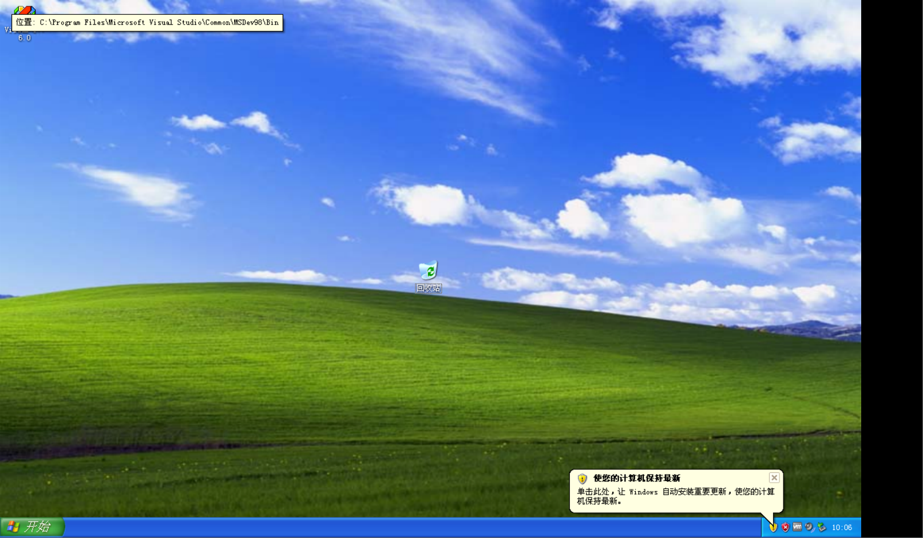

1. 安装完两个系统后，将VMtools自动安装到两个系统上，然后将Olldbg，IDA Pro和VC 6.0下载到物理机，然后直接拖到Windows XP里面，解压后即可使用

VC 6.0 正常使用

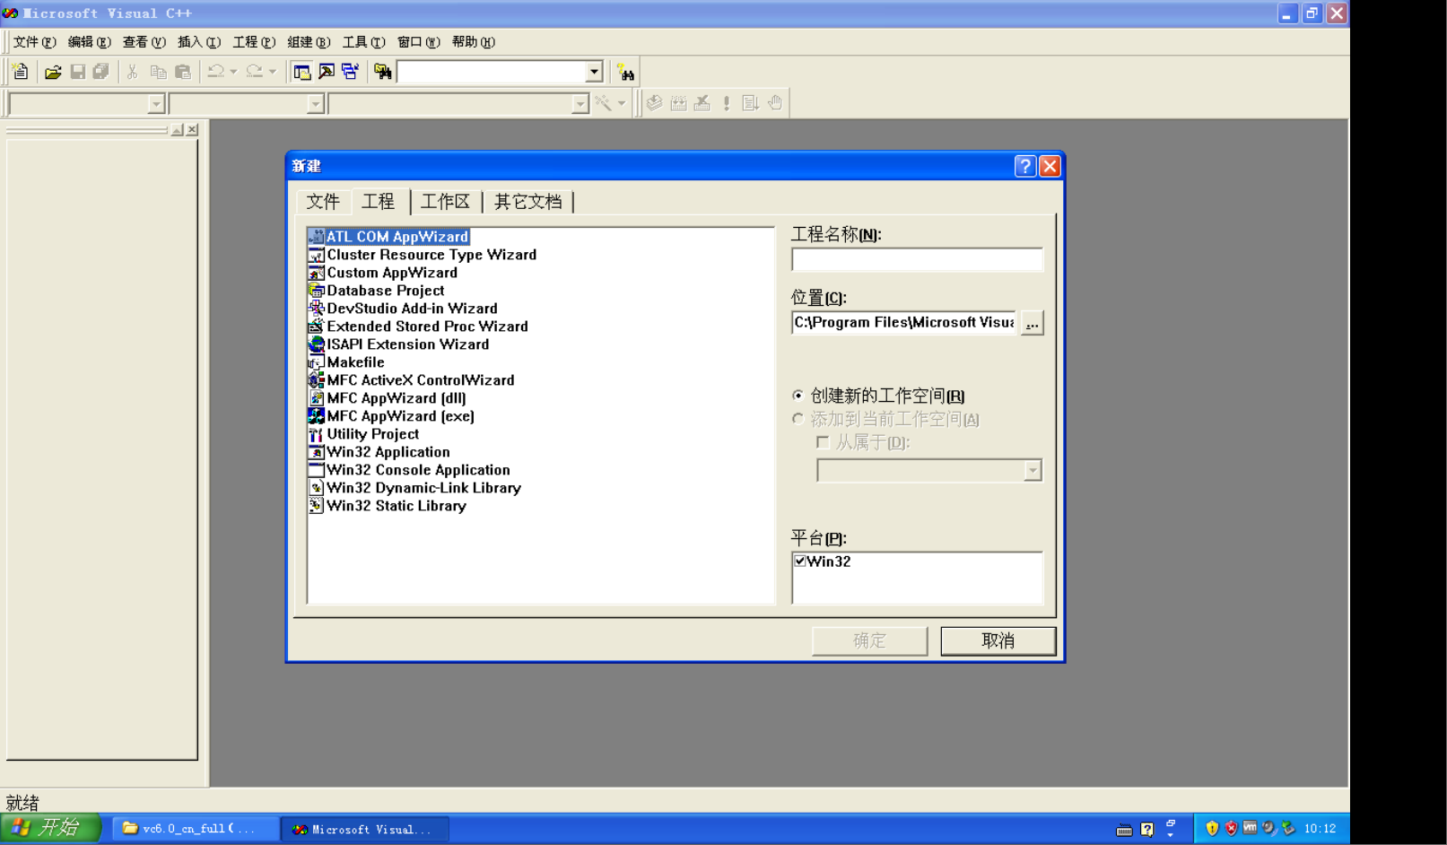

IDA Pro和OllyDbg正常使用（随便传一个程序到XP虚拟机，然后用IDA和OllyDbg打开）

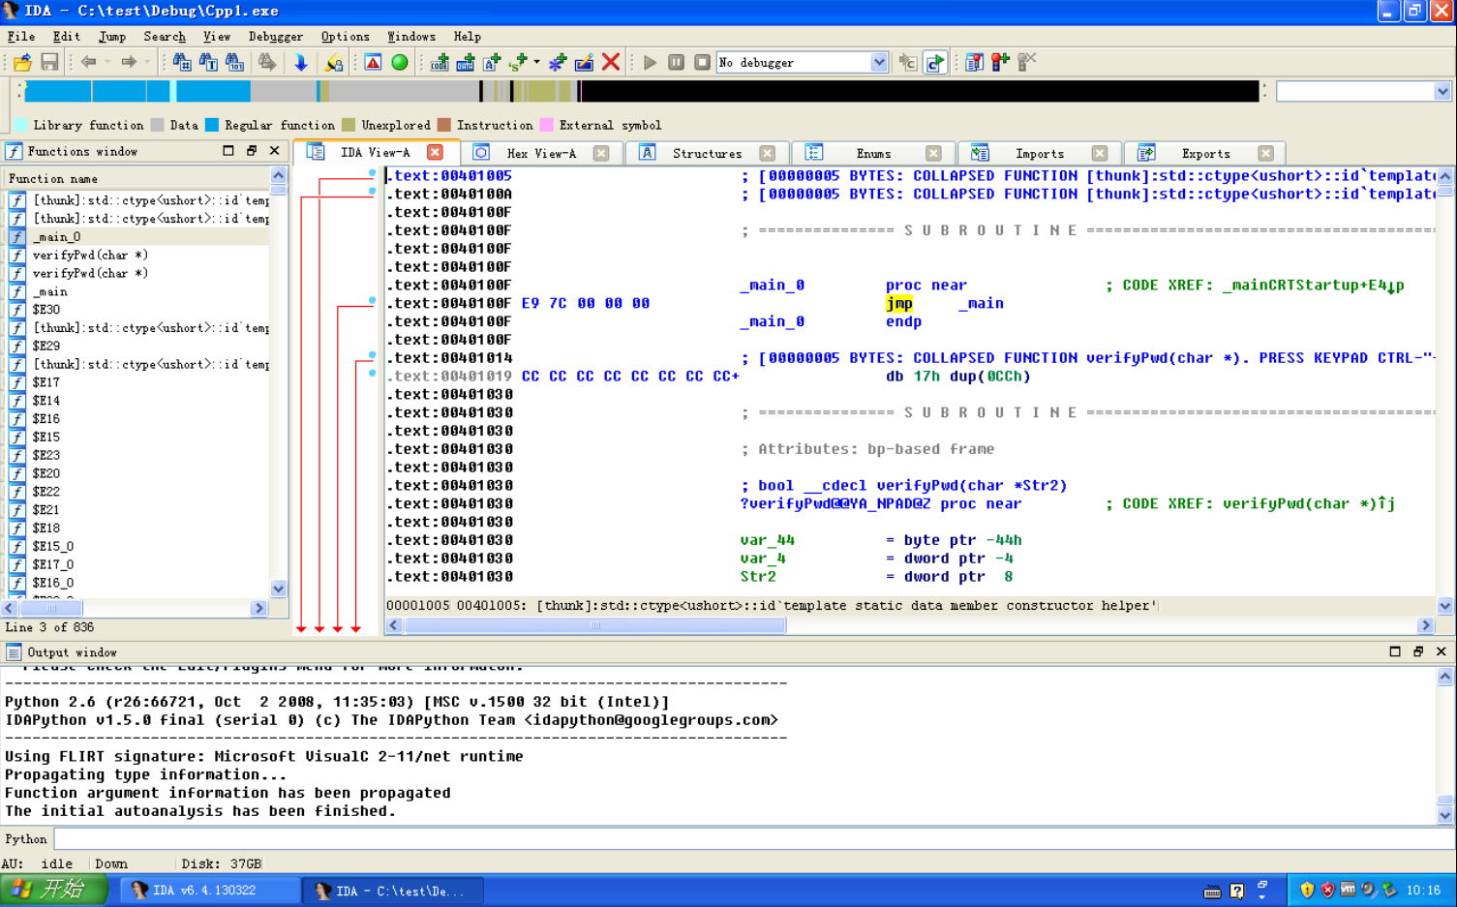

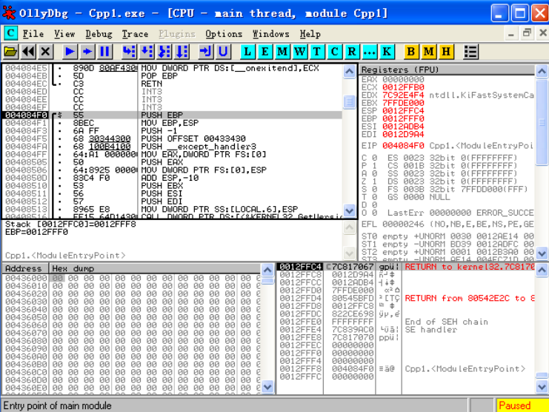

1. 心得体会

学会并掌握了XP系统和Kali系统的安装，同时掌握了多系统（虚拟机）的技能，简单了解了VC6.0的运用，初步了解了OllyDbg和IDA的运用，为后面的学习打下了基础